**实验报告**

|  |  |
| --- | --- |
| **项目名称：** | 细胞周期检测（流式） |

|  |  |
| --- | --- |
| **委托方（甲方）：** |  |

|  |  |
| --- | --- |
| **联系人：** |  |

|  |  |
| --- | --- |
| **受托方（乙方）：** |  |

|  |  |
| --- | --- |
| **联系人：** |  |

|  |  |
| --- | --- |
| **日期：** | 年 月 日 |

# 1 实验信息

见实验方案

## 2 仪器、试剂与实验细胞系

## 2.1 主要仪器

**表1** 实验所用主要仪器

|  |  |  |
| --- | --- | --- |
| **名称** | **型号** | **生产商** |
| 二氧化碳培养箱 | 3111 | Thermo |
| 全自动细胞计数仪 | Countess II | Thermo |
| 荧光倒置显微镜 | Ts2R-FL | NIKON |
| 成像系统 | DP73 | OLYMPUS |
| 低速离心机 | TD5 | 卢湘仪 |
| 真空吸液泵 | G6-802B | 其林贝尔 |
| A2 型二级生物安全柜 | 1800A2 | 上海知楚 |
| 流式细胞仪 | NoVoCyte 2060R | Agilent Technologies |

## 2.2 主要试剂

**表2** 实验所用主要试剂

|  |  |  |
| --- | --- | --- |
| **名称** | **货号** | **生产商** |
| DMEM培养基 | C11995500BT | Gibco |
| 0.25％Trypsin Solution | SH30042.01 | HyClone |
| Penicillin-Streptomycin Solution | SV30010 | HyClone |
| 二甲基亚砜（DMSO） | D8371 | Solarbio |
| 胎牛血清（FBS） | 10091148 | Gibco |
| 细胞周期与细胞凋亡检测试剂盒 | C1052 | Beyotime |

# 2.3实验细胞系

Hela (人宫颈癌细胞)：完全培养基:DMEM+10%FBS+1%PS

# 3 实验方法

# 3.1细胞复苏（原代细胞和干细胞不适用）

3.1.1从液氮中取出细胞冻存管 (注意：佩戴防爆管面具) ，快速将其置入 37℃水浴中解冻，直至冻存管中无结晶，然后用75%的酒精擦拭冻存管外壁；

3.1.2将冻存管中的细胞移至含 5mL 完全培养基的 15mL 离心管中，1000rpm 离心 5min；

3.1.3弃上清，沉淀用 5mL 完全培养基重悬，接种 T25 培养瓶，于 37℃，5%CO2细胞培养箱中培养；

3.1.4第二天，换用新鲜完全培养基继续培养。

## 3.2细胞传代（原代细胞和干细胞不适用）

3.2.1细胞生长至覆盖培养瓶的 80%面积时，弃 T25 培养瓶中的培养液，用 PBS 清洗细胞一次；

3.2.2添加 0.25%胰蛋白酶消化液约 1mL 至培养瓶中，倒置显微镜下观察，待细胞回缩变圆后加入 5mL 完全培养液终止消化，再轻轻吹打细胞使之脱落，然后将悬液转移至 15mL 离心管中，1000rpm 离心 5min；

3.2.3弃上清，沉淀细胞用 1-2mL 完全培养基重悬，然后按 1:2 比例进行分瓶传代 (两个 T25)， 补充新的完全培养基至 5-8mL/瓶，最后放入 37℃,5%CO2 细胞培养箱中培养。

## 3.3 细胞冻存

3.3.1细胞生长至覆盖培养瓶的80%面积时，弃 T25 培养瓶中的培养液，用 PBS 清洗细胞一次；

3.3.2添加 0.25%胰蛋白酶消化液约 1mL 至培养瓶中，倒置显微镜下观察，待细胞回缩变圆后加入 5mL 完全培养液终止消化，再轻轻吹打细胞使之脱落，然后将悬液转移至 15mL 离心管中，1000rpm 离心 5min；

3.3.3弃上清，沉淀细胞加入 1mL/支的无血清冻存液，混匀后加入冻存管中。 (如：冻一支，加入 1ml 无血清冻存液)

3.3.4将冻存细胞直接放入－80℃冰箱即可；如后期要将细胞转入液氮罐中，需在-80℃冰箱存放 24 h以上。

## 3.4 细胞周期检测

3.4.1按实验方案处理细胞结束后，小心收集细胞培养液到离心管内备用，PBS洗涤贴壁细胞2次。用胰酶消化细胞，至细胞可以被轻轻用移液管或枪头吹打下来时，加入前面收集的细胞培养液，吹打下所有的贴壁细胞，并轻轻吹散细胞。

备注：对于悬浮细胞，按实验方案处理细胞结束后，收集细胞到15ml离心管中，PBS洗涤细胞2次，加入细胞培养液并轻轻吹散细胞。

3.4.2 再次收集到离心管内，1000g离心3-5min，沉淀细胞。小心吸除上清，可以残留约50μl左右的培养液，以避免吸走细胞。加入约1ml冰浴预冷的PBS，重悬细胞，并转移到1.5ml离心管内。

3.4.3再次离心沉淀细胞，小心吸除上清，可以残留约50μl左右的PBS，以避免吸走细胞。轻轻弹击离心管底以适当分散细胞，避免细胞成团。

3.4.4 加入1ml冰浴预冷70%乙醇中，轻轻吹打混匀，4ºC固定过夜（固定12-24h染色更佳）。

3.4.5 1000g离心3-5min，沉淀细胞。对于特定的细胞，如果细胞沉淀不充分，可以适当延长离心时间或稍稍加大离心力。小心吸除上清，可以残留约50μl左右的70%乙醇，以避免吸走细胞。

3.4.6 加入约1ml冰浴预冷的PBS，重悬细胞。再次离心沉淀细胞，小心吸除上清，可以残留约50μl左右的PBS，以避免吸走细胞。轻轻弹击离心管底以适当分散细胞，避免细胞成团。

3.4.7 参考下表配置碘化丙啶染色液，根据待检测样品的数量配制适量的碘化丙啶染色液：

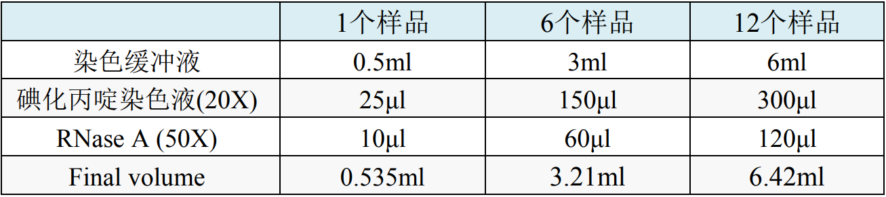

3.4.8 每管细胞样品中加入0.5ml碘化丙啶染色液，缓慢并充分重悬细胞沉淀，37ºC避光温浴30min。

3.4.9用流式细胞仪PI通道检测红色荧光。采用流式分析软件进行细胞DNA含量分析。

3.4.10 结果解读：

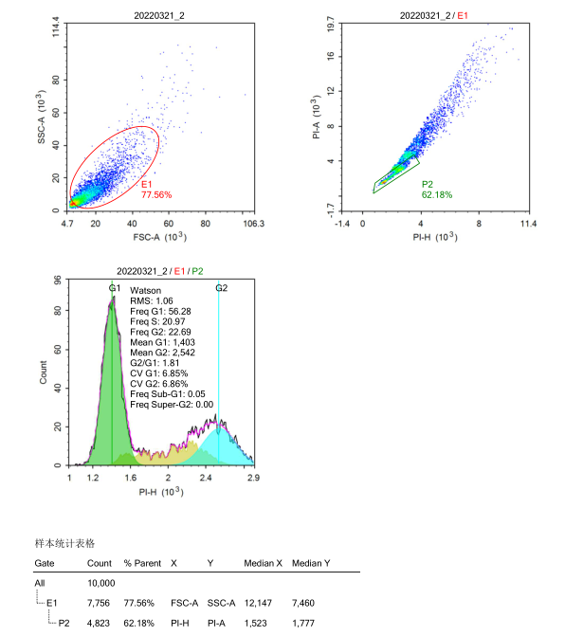

示例图

RMS:root mean square，用来拟合细胞周期的一个相对值，选取最小的RMS值来达到最佳拟合

Freq G1：G1期细胞比例

Freq S: S期细胞比例

Freq G2：G2期细胞比例

Mean G1：G1期平均荧光强度

Mean G2：G2期平均荧光强度

G2/G1:G2和G1的比值

CV G1: G1期变异系数

CV G2: G2期变异系数

Freq Sub-G1:坐标轴上G1期之前的细胞比例

Freq Super-G2: 坐标轴上G2期之后的细胞比例

一般通过G1、S、G2期细胞比例的变化，可以显示药物或者处理对细胞周期产生的阻碍或者促进作用。